Проект «Талановиті діти – майбутнє України»
Придбання костюмів для творчих колективів дитячо-юнацьких клубів.

Мета: забезпечення проведення культурно-масових заходів та участь дітей у конкурсах та фестивалях різних рівнів
 | Найменування | Опис | Кіль  кість | Ціна, грн. | Вартість | Фото
1 | Костюм «Лялька» | Сукня являє собою купальник з рукавами-ліхтариками з вшитою пишною спідницею. Прикрашена бантиком та пояском.  Матеріал - бавовна та фатин.  Розміри на зріст: 116 см, 122 см.  Кольори: малиновий, червоний. | 16 | 400,00 | 6400,00 | 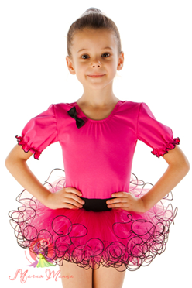
2. | Сукня "Елая" | Розмір - S, M.  Матеріал - високоякісна стрейч-бавовна.  Кольори: ніжно-рожевий, малиновий, блакитний, темно-фіолетовий. | 16 | 500,00 | 8000,00 | 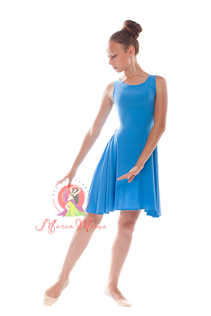
3. | Купальник - туніка для танців | Комір стійка, основа виконана з високоякісної стрейч-бавовни,  поверх купальника – туніка з стрейч-сітки, прикрашена атласною стрічкою.  Зносостійкий, м’який, тримає форму та не заважає рухам.  Колір – чорний. Для 8-10 років. | 12 | 475,00 | 5700,00
4. | Купальник - туніка для танців | Комір стійка, основа виконана з високоякісної стрейч-бавовни,  поверх купальника – туніка з стрейч-сітки. Прикрашена пояском з бантиком.  Зносостійкий, м’який, тримає форму та не заважає рухам.  Колір - світло-рожевий. Для 5-6 років. | 18 | 525,00 | 9450,00 | 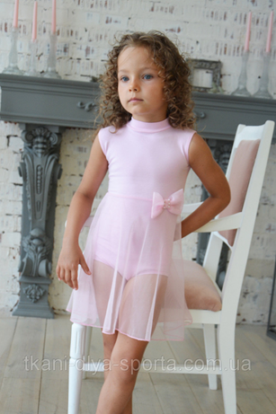
5. | Вінок купальський  "Сон-трава" | Підходить на будь-який об'єм дорослої голови, задня частина віночка на резинці. | 18 | 270,00 | 4860,00 | 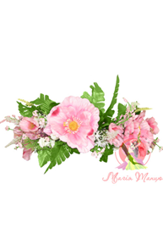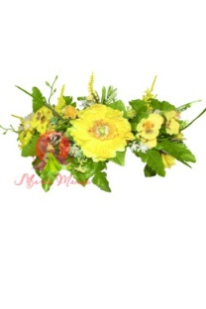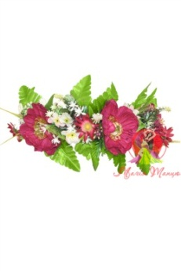
6. | Вінок український "Осінь" | Підходить на будь-який об'єм дорослої голови, задня частина віночка на резинці. | 10 | 200,00 | 2000,00 | 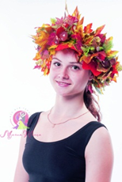
7. | Спідниця-пачка для хореографії | Розмір: 116-134 см.  Матеріал: фатин в чотири шари.  Пояс на резинці, додатковим фіксуванням.  Колір: зелений, салатовий | 16 | 490,00 | 7840,00 | 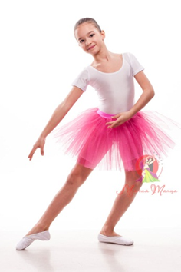
8 | Спідничка в українському стилі. | Колір - червоний, блакитний.  Декорована стрічками, мереживом та орнаментом з квітами. Два шари фатину, підкладка з атласу.  Довжина 35-40 см. | 24 | 320,00 | 7680,00 | 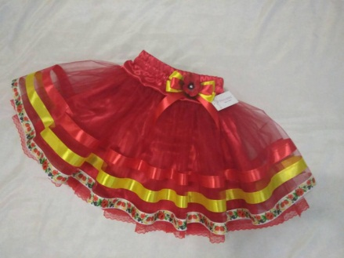  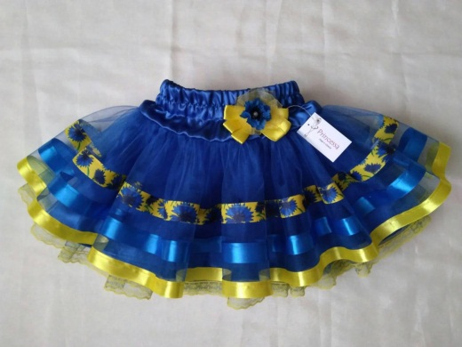
9. | Костюм в українському стилі | Складається з корсетної спідниці та вишиванки для 8-10р.  Спідниця по спині на шнурівці, що дозволяє регулювати щільність облягання по талії. Матеріал спідниці - габардин.  Матеріал сорочки – батист.  Костюм декорований машинноювишивкою, мереживом, тасьмою. | 10 | 1700,00 | 17000,00 | 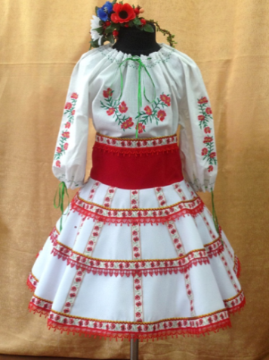
10 | Костюм в українському стилі | Костюм: сорочка та напівспідниця для 10-14 років.  1.Сорочка довга (вишивка хрестиком по виробу, рукав довгий з широким манжетом, матеріал - бавовна.  2.Напівспідниця з пришивним широким поясом на шнурівці, матеріал – габардин. Машинна вишивка. | 16 | 1200,00 | 19200,00 | 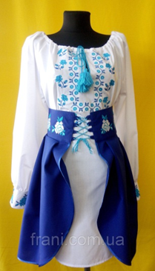
11 | Костюм в українському стилі | Костюм: блуза та спідничка для дівчинки 5-7 років:  Тканина: габардин та фатин.  Колір тканини: білий, зелений.  Кольори вишивки: зелений, чорний, тілесний.  Блуза - габардин з елементами орнаменту, тип рукава: реглан.  Спідничка: габардин та фатин, поясок на резинці, декорований бантом. | 14 | 420,00 | 5880,00 | 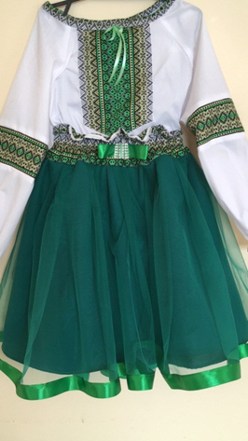
12 | Костюм Святого Миколая | Костюм синій:  -шуба на підкладці з оздобленням-хутром, сріблястою тасьмою та аплікацією,  -шапка на підкладці з оздобленням-хутром,  -рукавиці,  -борода. | 4 | 3000,00 | 12000,00 | 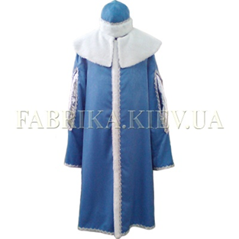
13 | Костюм  «Стиляги»  для дівчинки | Комплект для 10-12 р.:  Пов’язка на голову, подовжені рукавички, пояс, плаття.  Матеріал: креп-сатин, атлас, фатин | 16 | 780,00 | 12480,00 | 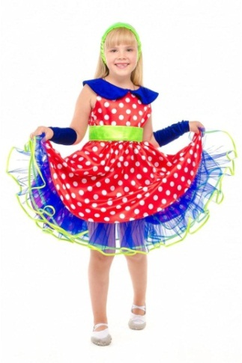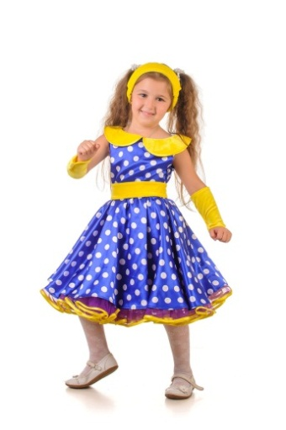
14 | Костюм «Стиляги»  для хлопчика | Комплект для 10-12 р.:  жакет, сорочка, краватка, штани.  Матеріал: креп-сатин, велюр, трикотаж | 4 | 670,00 | 2680,00 | 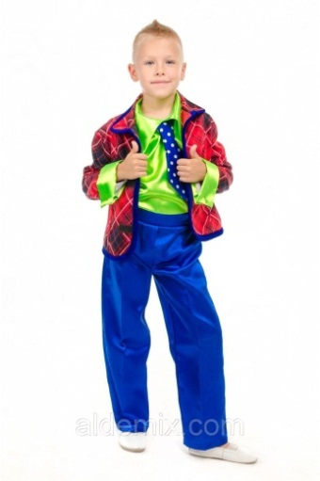
15 | Китайський костюм | Костюм:  1.Спідниця:  -Сонце-кльош на резинці  -Тканина (креп - сатин)  -Колір (ніжно-рожевий, фіолетовий)  -Довжина ( 85см)  2. Пояс «корсет» на липучці:  -Тканина (парча)  -Колір (ніжно-рожевий з візерунками, фіолетовий з візерунками)  -Ширина (15 см), довжина (60см)  3. Пояс:  -Тканина (креп-сатин)  -Колір (ніжно-рожевий, фіолетовий)  -Ширина (5см), довжина (2м)  4. Укорочений халат із запахом:  -Тканина (креп - сатин)  -Колір (молочний)  -Довжина халата (55см)  -Рукава довгі, до кінців пальців розширені  -Довжина рукава (50см), ширина рукава біля пальців рук (25см)  -По краю халата та рукавах йде дві стрічки:  Перша стрічка (колір темно-рожевий з золотистими візерунками, колір темно-фіолетовий з золотистими візерунками) ширина 1см. 5мм.  Друга стрічка (з такої ж тканини, яка використовувалась у поясі «корсеті») ширина 6см. | 10 | 2000,00 | 20000,00 | 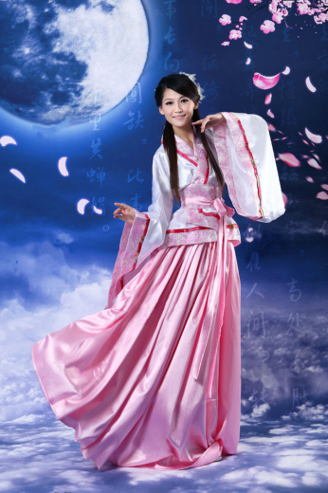  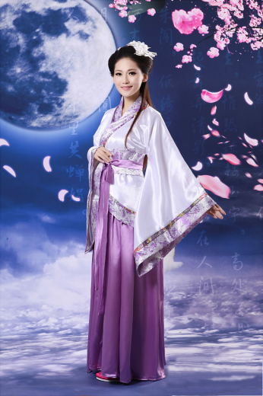
 | Всього |  |  |  | 141170,00
 | Непередбачувані витрати (20%) |  |  |  | 28234,00
 | Всього |  |  |  | 169404,00

